Список памятников Мурманска
[править | править вики-текст]
Материал из Википедии — свободной энциклопедии
Фото | Год установки | Название | Авторы | Местоположение
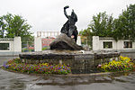 | 1958 | Памятник А. Ф. Бредову | Архитектор А. Антонов, скульпторы А. Долиненко, В. Татарович, Г. Ястребинецкий | Проспект Ленина
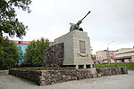 | 1959 | Воинам 6-й героической комсомольской батареи | Архитектор Д. Водолажский | Проспект Ленина
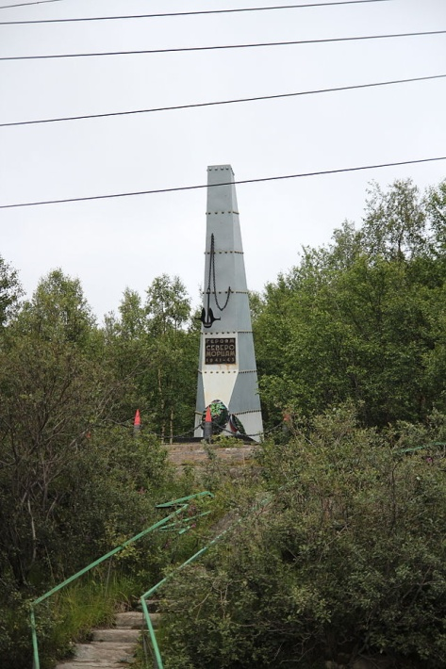 | 1974 | Героям североморцам погибшим в годы Великой Отечественной войны | Архитектор Ф. С. Таксис | Проспект Героев Североморцев
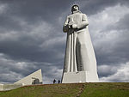 | 1974 | Защитникам Советского Заполярья в годы Великой Отечественной войны | Скульптор Б. Бродский,  архитектор И. Покровский | Зёлёный Мыс
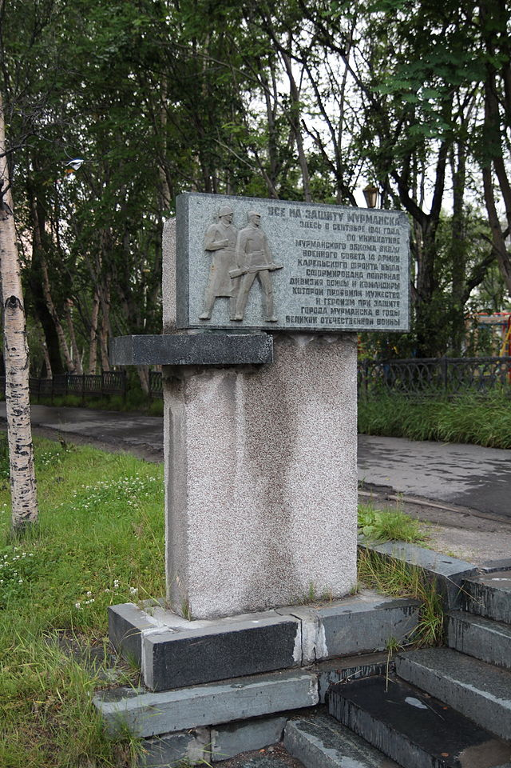 | 1974 | В честь воинов Полярной дивизии | Архитектор Ф. С. Таксис, скульптор Г. А. Глухих | Проспект Ленина
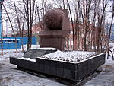 | 1975 | В честь боевого содружества стран антигитлеровской коалиции в годы Великой Отечественной войны | Архитекторы А. Ганин, В. Андреев | Улица Челюскинцев
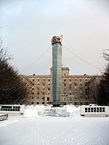 | 1975 | Рыбакам и кораблям тралового флота, погибшим в годы Великой Отечественной войны | Скульптор Р. Бальжак | Улица Шмидта
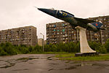 | 2001 | Лётчикам морской авиации |  | Улица Сафонова
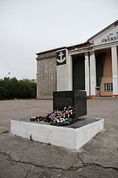 | ? (после 1987) | Воинам 12-й Краснознаменной Печенгской бригады морской пехоты КСФ |  | Кольский проспект

